1. Перейти на сайт https://login.oracle.com/mysso/signon.jsp?request_id=007
2. Создать учётную запись, если есть пройти авторизацию.

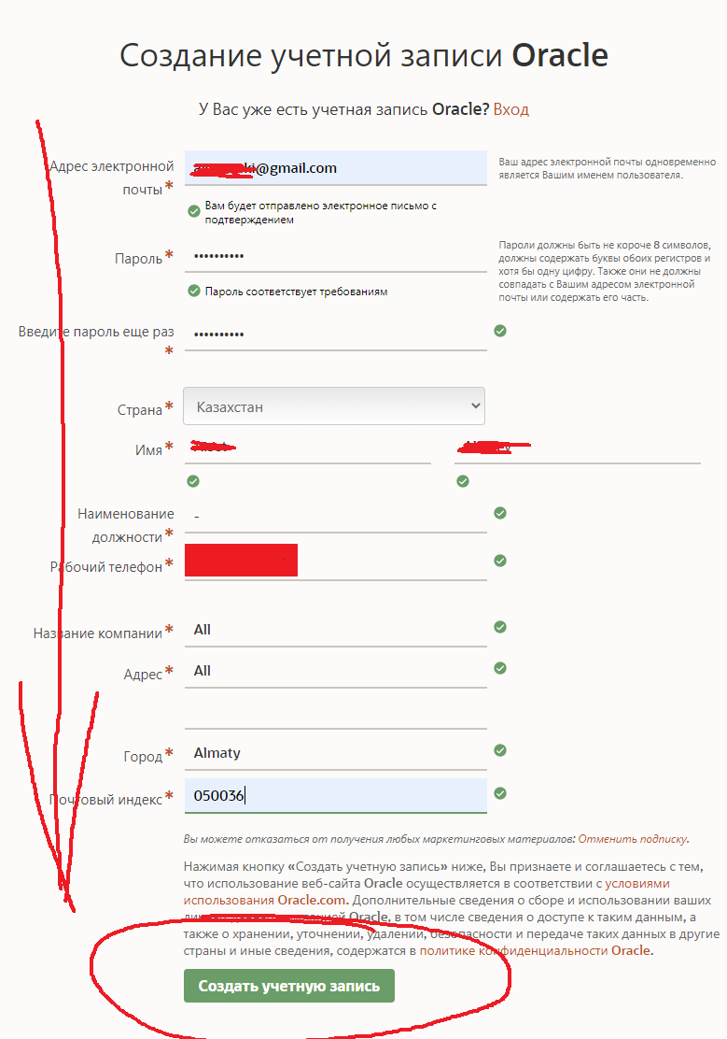

1. Подтвердите электронный адрес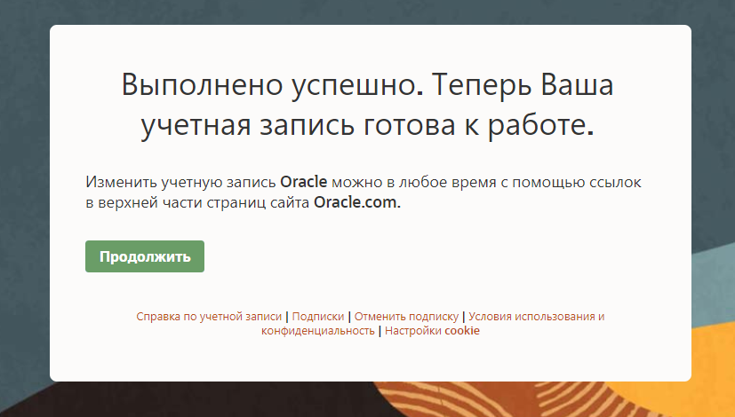
2. Пройти по ссылке <https://livesql.oracle.com/apex/f?p=590:1000>
3. Нажать Start Coding Now и авторизоваться.
4. Далее появится окошко

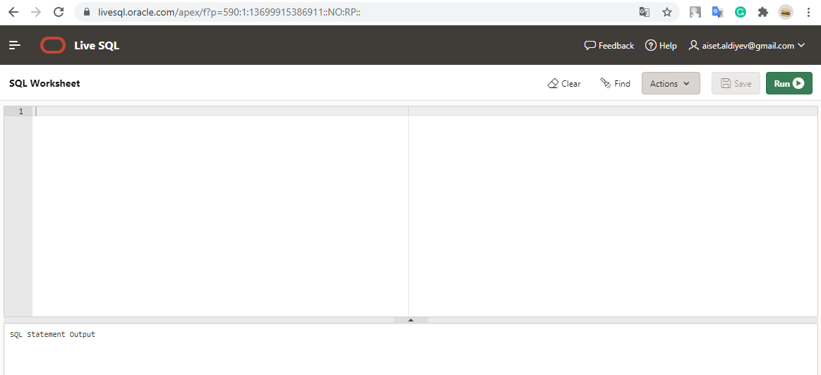

1. Поздравляю, Вы настроил среду разработки на базе Oracle online
2. Далее нажмите

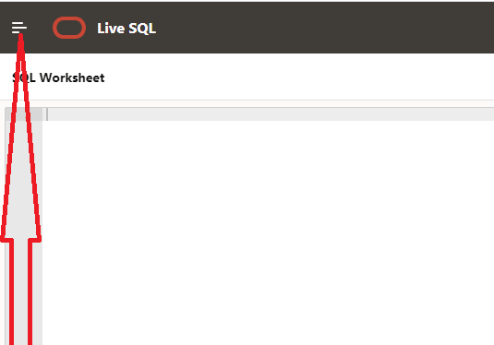

9) Откроется

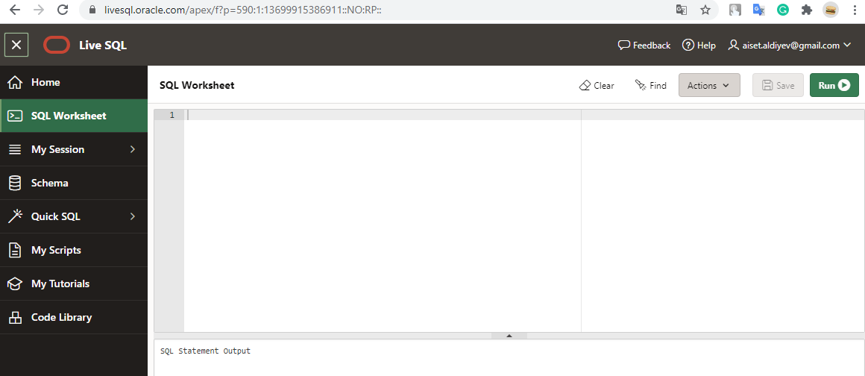

1. Перейдите в раздел My Script, нажмите Upload Script, и загрузите скрипт

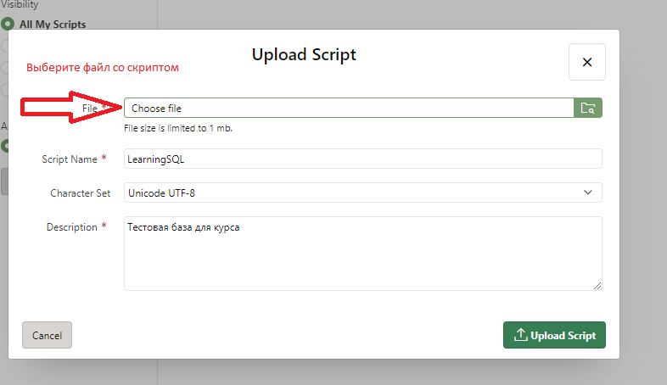

1. В дальнейшем можете запускать скрипт для тестовой базы. Нужно повторять запуск скрипта после каждого завершения сессии. Данные не сохраняются.